2016年5月20日

報道関係 各位

日本プラントロニクス株式会社

プラントロニクス、
ビジネスを加速するWindSmartテクノロジー搭載、
Bluetooth®ヘッドセット「Voyager 5200」を発表

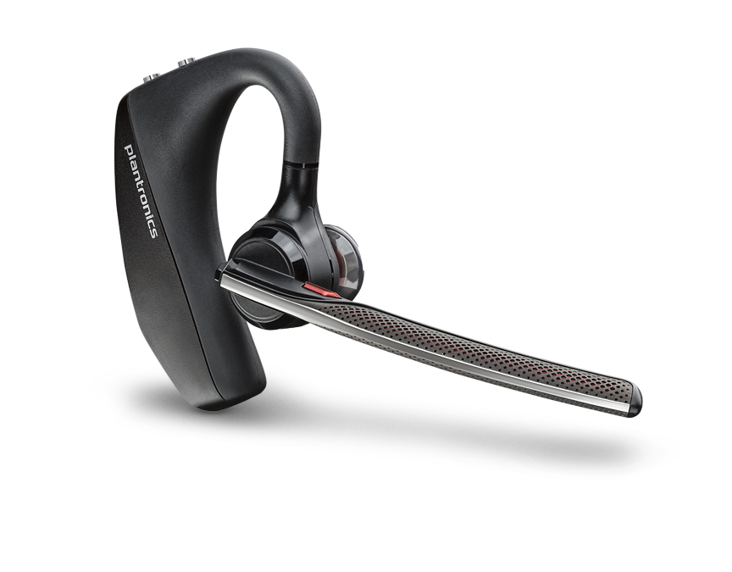
日本プラントロニクス株式会社（所在地：東京都千代田区 代表取締役社長：村田浩志）は、雑踏の中でも仕事の通話をする必要がある外回りの多いビジネスパーソン向けに「Voyager 5200」を2016年5月27日（金）より大手家電販売店やアマゾンドットコムなどで販売いたします。この高性能Bluetoothヘッドセットは、風や騒音を強力にシャットアウトするPlantronics独自のWindSmartテクノロジーを搭載し、場所を選ばず快適な通話を実現します。

- 一日装着していても失われない快適性と連続通話時間
「Voyager 5200」の開発にあたっては、Windsmartテクノロジーに加えこの2つもまた最優先課題でした。安定性と快適性の面で、幅広い耳の形状と大きさに対応した設計となっているため、90%の方にフィット感をお届けすることが可能です¹。夜遅くになっても、快適な装着感は早朝と変わりません。1回の充電で最大約7時間通話することができるため、途中で充電することなく一日を終えることができ、また待機モードでの連続待受時間は最大約9日間です。1 –当社試験結果に基づく数字です。

- Plantronics独自のWindSmartテクノロジー
雑音を軽減する6層構造のテクノロジーを組み込むことで、風や騒音を強力にシャットアウトすることに成功しました。「Voyager 5200」の空気力学に基づいてデザインされたマイクブームは風を上手く逃がすので、煽られる心配がありません。ブームのウィンドスクリーンがマイクを守る1層目の役目を果たし、各マイクはさらに「ウィンドボックス」で保護されています。4つの全方向性マイクと独自開発のウィンドキャンセリングアルゴリズムにより、マイクは耳障りな周囲の騒音をシャットアウトし、装着者の声だけを拾います。

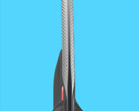
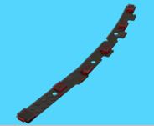
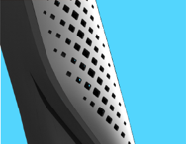
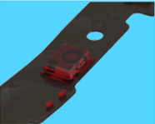



4台の無指向性マイクで音声と周囲の雑音を的確にキャッチ
空気力学に基づいて
設計されたマイクブーム
ウィンドスクリーンが
マイクに当たる風の第一層を遮断

各マイクを
「ウィンドボックス」で保護
多層構造のマイクにより、多方向からの騒音源を回避

マイクが拾った風による雑音が大きすぎた場合は、風を回避するアルゴリズムによって調整

Voyager 5200の特徴

- 操作性を向上した多機能ボタン
1回押すだけで通話をミュートにすることや、ヘッドセットが待受け状態の時に、Siriなどスマートフォンの音声認識エンジンを簡単に立ち上げることが可能です。
- Bluetooth Class 1の通信距離を実現
Bluetooth Class 1対応デバイスと使用した場合、最大約30メートル離れた場所から、最大2台の接続中のスマートフォンやタブレットをコントロールすることが可能です。
- スマートセンサーテクノロジー搭載
ヘッドセットの装着状態を感知し、自動的にBluetoothの接続をオン/オフ、着信応答、音楽再生/一時停止を行います。
- 独自の撥水加工
P2iナノコーティングテクノロジーにより、小雨でも会話を続けることができ、飲みこぼしでその日一日中電話ができなくなるといった心配もなくなります。
- 音声コマンド機能
声を出すだけで着信応答や着信拒否をすることができ、また発信者の名前や、電池残量、接続状態などを音声で通知します。
- iOS・Android向けアプリケーションPlantronics Hub
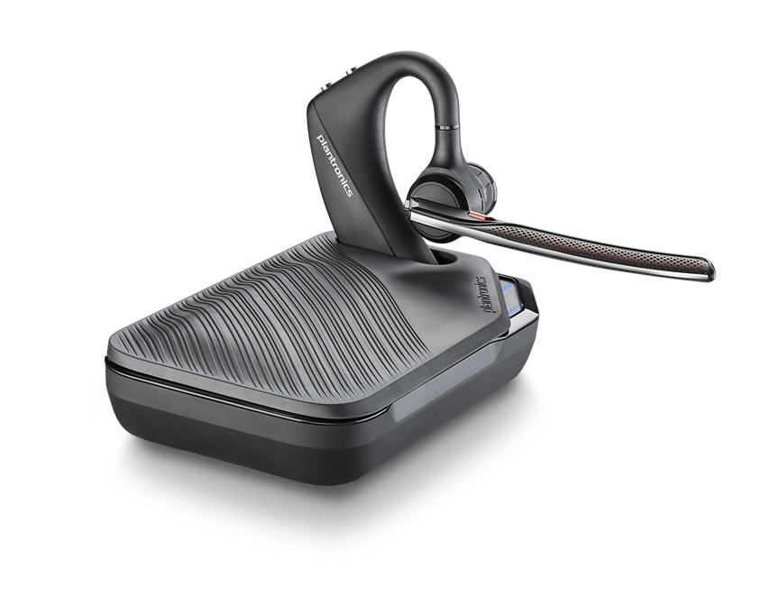
スマートフォンから「Voyager 5200」を管理することができます。発信者IDやミュートアラームなどをカスタマイズすることできます。またFind MyHeadsetアプリは、置き忘れたヘッドセットの場所を確認し、スマートセンサーのオプション、音声通知の使用言語などを管理することが可能です。
- 持ち運びに便利な充電ケース
オプション品の充電ケースは、ドッキングスタンドとして使うことができるだけでなく、外出中に通話時間を最大で約12時間分延長することもできます。

【プラントロニクスについて】
Plantronicsは、企業・消費者向け音声通信機器のグローバルリーダーです。これまで、音声技術における新たなトレンドを開拓し、人々が簡単にコミュニケーションを行えるようにするための革新的な製品を世に生み出してきました。ユニファイドコミュニケーションから、Bluetooth®対応ヘッドセットやゲーム用ソリューションに至るまで、妥協のない品質、理想的なエクスペリエンス、卓越したサービスをご提供しています。Plantronicsの製品は、Fortune 100™のすべての企業に導入されているほか、緊急電話（911）や航空管制などのミッションクリティカルな業務の最前線で活用されています。詳細はwww.plantronics.comをご覧ください。
Find MyHeadset、Plantronics、Simply Smarter Communications、VoyagerおよびWindSmartは、米国、その他の国々で登録されたPlantronics, Inc.の商標、Plantronics HubはPlantronics, Inc.の商標です。Bluetoothの商標の所有者はBluetooth SIG, Inc.であり、Plantronics, Inc.は同社からのライセンスの使用許諾を得て使用しています。その他の商標はすべて、それぞれの所有者に帰属します。

Voyager 5200の 製品詳細
製品名 | Voyager 5200
発売日 | 2016年5月27日（金）
価格 | オープンプライス（店頭税込予想価格16,740円）
製品特徴 | - 4つのマイク方式によるデジタル信号処理機能  - アコースティックエコーキャンセル機能  - WindSmartテクノロジー搭載  - マルチポイントテクノロジー搭載  - P2i社の撥水ナノコーティング機能
基本仕様 | - Bluetooth®技術仕様  - 連続通話時間  - 音楽再生時間  - 連続待受時間  - ヘッドセット重量  - 通信距離  - ヘッドセットの操作範囲  - 対応プロファイル  - 付属品 | Bluetooth v4.1（下位互換有）  最大約7時間  最大約6時間  最大約9日間  約20グラム  最大約30メートル（Bluetooth Class 1対応デバイスと使用した場合）  電源オン／オフ、音量調節、着信応答/通話終了、ミュートオン/オフ、リダイヤル  フォン・ブック・アクセス・プロファイル（PBAP）、アドバンスド・オーディオ・ディストリビューション・プロファイル（A2DP）1.2、オーディオ/ビデオ・リモート・コントロール・プロファイル（AVRCP）、ワイドバンド・ハンズフリー・プロファイル（HFP）v1.6、  ヘッドセット・プロファイル（HSP）v1.2  ※お使いの機種、または携帯電話のサービスがこれらの機能に対応している必要があります。  ヘッドセット本体、USB充電ケーブル、イヤーチップS,M,L（Mサイズは本体に装着済み）保証書、取扱説明書

【本リリース関するお問い合わせ先】
日本プラントロニクス株式会社 担当：荒川 TEL：03-3509-6400
株式会社コプロシステム 担当：内藤、大久保 TEL：03-5424-4051
月～金 9：00～17：00 （土日祝祭日は除く）

